Технологическая карта методической разработки урока математики в 3 классе по теме:
«Порядок выполнения действий».

Материалы урока рассчитаны на учащихся 3 класса, с низкой скоростью восприятия, низкой оперативной памятью.
Каждый ученик в ходе урока выполняет определенные задания, самостоятельно оценивает себя. На этом уроке формируются УУД учащихся: коммуникативные, регулятивные, познавательные, личностные.

Цели:

ПРЕДМЕТНЫЕ
- проверка знаний учащимися фактического материала – решение выражений с несколькими действиями
- умений применять знания при решении примеров и задач,
- совершенствование вычислительных навыков;

МЕТАПРЕДМЕТНЫЕ
- умение определять понятия, создавать обобщения, устанавливать аналогии, классифицировать, самостоятельно выбирать основания и критерии для классификации, устанавливать причинно-следственные связи, строить логическое рассуждение, умозаключение и делать выводы;
- умение создавать, применять и преобразовывать знаки и символы, модели и схемы для решения учебных и познавательных задач;

ЛИЧНОСТНЫЕ
- развитие навыков самостоятельности, самоконтроля, самооценки.

Технологическая карта урока математики в 3 классе по теме «Порядок выполнения действий».
ФИО | Полякова Ирина Валерьевна
Место работы | ГБОУ школа 552
Должность | Учитель начальной школы
Предмет | Математика
Класс | 3
Название урока | Порядок выполнения действий.
Тип урока | Урок применения знаний и умений.
Форма проведения урока | Традиционная
Образовательная среда урока | Компьютер, проектор, раздаточный материал , MIMIO,цифры объемные, карточки с названиями этапов выполнения вычислений, карточки для самоанализа.
Формы работы учащихся | Фронтальная, индивидуальная.
Цель урока для учителя | Закрепить понятие о порядке действий;  Продолжать отрабатывать ь навыки выполнения вычислений по действиям.
Цель урока  для ученика | Обобщить свои знания по теме. Выработать умение применять полученные знания на практике.
Ход урока
Этапы урока |  | Деятельность учителя | Деятельность ученика | Формируемые УУД
Организационный |  | Приветствие учащихся.  Проверка учителем готовности класса к уроку; организация внимания. | Слушают учителя, настраиваются на работу. | Умение слушать и вступать в диалог.  Умение выделять нравственный аспект поведения.
Актуализация знаний |  | Узнай цифру на ощупь.  Устный счет.  1 ЗАДАНИЕ  Устная разминка на развитие памяти (карточки)  - Найдите сумму чисел 13 и 15;  - Найдите разность чисел 45 и 12;  - Увеличьте число 8 в 10 раз;  - Уменьшите число 30 в 5 раз;  - найдите, на сколько число 55 больше, чем число 40.  2. ЗАДАНИЕ на автоматизацию вычислений табличного умножения (задачи)  - 8 пар танцуют польку,  А всех танцоров сколько? (16)  - Испекла нам бабушка  Вкусные оладушки.  Всего оладий 27.  По 3 нам хватило всем.  Кто ответит из ребят,  Сколько было же внучат? (9)  - Полюбуйтесь-ка вы сами:  Мчатся тройки с бубенцами,  Сосчитать коней попросим,  Если троек – восемь. (24)  - Подарил утятам ёжик  8 кожаных сапожек.  Сколько ж маленьких утят  Ёжика благодарят? (4)  - На заборе расфуфырились коты,  Распушили свои длинные хвосты.  А хвостов-то было 8,  Сколько лап?  У кого спросим? (32)  3 ЗАДАНИЕ исправить ошибку (MIMIO)  70+20= 80+10= 35+11  20+50= 90-20= 87-11  Найди лишнее ( MIMIO)  10.20, 30, 40, 80, 72.  7, 0, 14, 21, 24, 4  24, 11, 13, 15, 17, 19, 12.  Объясни почему?  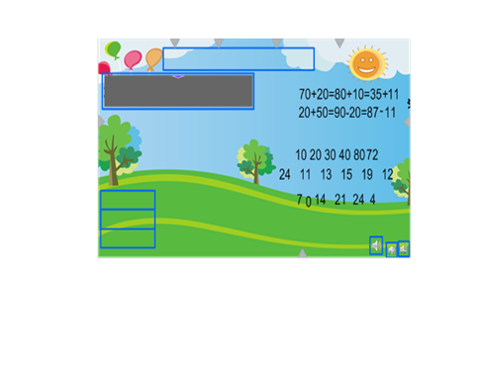А теперь поговорим про арифметические действия. Какие действия вы знаете?  Верно, а знаете ли вы, что знаки, обозначающие различные арифметические действия, были введены в математике не сразу?  Многие века знаки действия люди писали словами: прибавить, умножить, отнять и т.д. В некоторых странах вводились иногда знаки действий, но всеобщего признания они не получали. Потребовались тысячи лет, прежде чем условились обозначать действия так, как обозначаем мы. Первые знакомые нам знаки действий появились в трудах ученых только в 16-17 веках. | Берут объемную цифру с закрытыми глазами, называют ее.  Слушают, выполняют задания учителя - вычисляют устно, ответы показывают на карточках.  Слушают, выполняют задания учителя - вычисляют устно, ответы показывают на карточках.  Читают запись выражений, вычисляют, анализируют, объясняют ( т.к. последнее выражение не будет равно предыдущим двум, результаты в выражениях разные) , доказывают. Ученик исправляет ошибку на доске.  Читают запись чисел, анализируют, объясняют ( в числе 72 присутствуют единицы разряда «Единиц», а другие числа – круглые десятки.  Во втором ряду лишним может быть 0 ( остальные числа натуральные); возможно разбить на две группы ( четные и нечетные).  В третьем ряду 24 ( в разряде «Десятки» -т два десятка, у остальных чисел – один десяток).  Отвечают:  - Сложение, вычитание, умножение, деление. | Познавательные:  применение предметных знаний;  выполнение учебных заданий.  Регулятивные: Выделение и осознание того, что уже пройдено;  Постановка учебной задачи на основе известного;  Умение распознавать на слух вопросы и отвечать на них.  Коммуникативные:  Умение с достаточной полнотой и точностью выражать свои мысли, слушать и вступать в диалог.  Личностные:  Ответственность за свою работу.
Постановка цели и задач урока. Мотивация учащихся. |  | Посмотрите на выражения. Оба решены верно. Возможно ли такое? Когда?  (MIMIO)  8-3+4=9 8-3+4=1  Прочитай.  Сравни еще выражения 9-4+5=10 9-4+5=0  (ответы закрыты)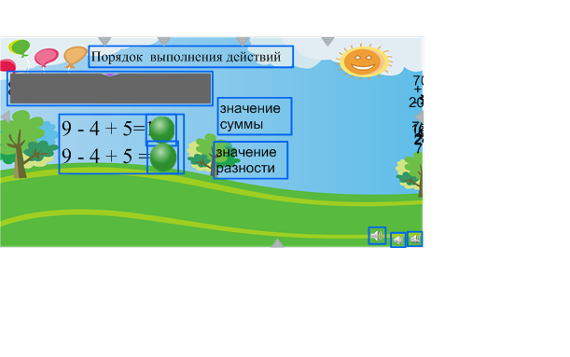  - Какими могут быть результаты?  -Как может называться результат каждого выражения?  10 –значение суммы, 0-значение разности.  Почему?  Результат называется по последнему действию  Давайте попробуем сформулировать тему нашего сегодняшнего урока.(«Порядок выполнения действий в выражениях».  (MIMIO-появляется название темы урока  «Порядок выполнения действий в выражениях»)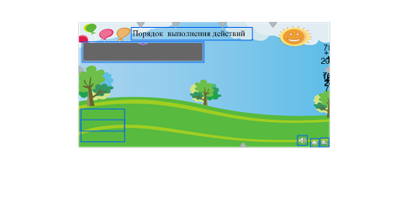  Для чего используем скобки?  Итак, сегодня мы будем говорить о порядке выполнения действий, и наша цель сегодня – закрепить те знания, которые у вас уже есть и отработать их при решении примеров.  Вы видите на доске 4 выражения , давайте попробуем разделить эти примеры на группы, соответствующие правилам порядка выполнения действий. (MIMIO)  1. 25 + 35 – 40 + 10  2. 36 – 3 · 2 + 4 · 8  3. 25 · 4 : 10 · 7  4. (25 + 15) – 17  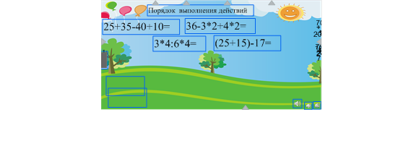  Когда мы в 1 кл. начали решать примеры с несколькими действиями, то как выполняли их?  Какое выражение соответствует?  Следующим по сложности какое будет?  Как называются значения выражений?( по последнему действию)  Итак, мы выделили группы, соответствующие правилам, давайте еще раз все повторим.  На доску карточки с последовательностью выполнения действий. | Читают выражения . Вычисляют значения данных выражений. Выявляют необходимость изменить запись выражений, указывают основную возможную ошибку : в первом - из числа 8 вычесть3, к полученной разности прибавить число4, во втором -(к числу 3 прибавить число 4 из числа8 вычесть эту сумму , ученик на доске ставит, где необходимо скобки.  Читают выражения, называют возможные ответы. Выявляют необходимость изменить запись выражений, указывают ошибку – отсутствие скобок. Ученик на доске исправляет ошибку.  Размышляют о названии результата вычислений. Называют варианты свои. Определяем верный ( по последнему действию выражения).  Формулируют тему урока.  .(«Порядок выполнения действий в выражениях»)  Объясняют назначение скобок.  Разбивают примеры на группы по определенному признаку, формулируют последовательность выполнения действий в выражениях.  Сначала в скобках все подсчитай,  Потом чередом умножай или дели,  И, наконец, вычитай или сложи.  Отвечают-по порядку.  Отвечают – в скобках.  Отвечают - следующие – умножение и деление, затем сложение и вычитание.  Располагают карточки в нужном порядке на второй доске.  По порядку  В скобках  Умножение-деление  Сложение-вычитание | Познавательные:  Постановка и формулирование проблемы;  Самостоятельное формулирование познавательной цели.  Регулятивные:  Умение анализировать, находить ошибки в работе;  Целеполагание.  Коммуникативные:  Умение с достаточной полнотой и точностью выражать свои мысли, слушать и вступать в диалог, участвовать в коллективном обсуждении проблем.  Личностные:  Самоконтроль.
Физкультминутка |  | - Сколько хвостов у пяти котов?( прыгнуть)  - Сколько ушей у четырех мышей?(на правой)  - Сколько лапок у шести цыпляток?( на левой)  - Сколько глазков у двух светофоров? | Считают, выполняют.
Осмысление содержания и последовательности применения практических действий при выполнении предстоящих заданий.  Выполнение учащимися заданий на закрепление пройденного правила.  Работа с карточками |  | Расставь правильный порядок действий:  MIMIO  а-(в-с)*к+ d е-а-(b-c)+ d  a-(b-c)+d: к a-к*(b-c)+ d  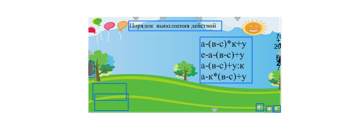  Раздаю разноуровневые карточки.  Карточка 1.  24 : 6 + ( 19 + 3 ) ( 27 – 19 ) • 4 +  60 – (13 + 22 ) : 5 + 25  Карточка 2.  ( 82 – 74) : 2 • 7 ( 91 – 83 ) • 3 : 4  32 : 8 + ( 27 + 15 )  Карточка 3.  3 • 5 – 24 : 6 : 2 90 – ( 40 – 24 : 3) : 4  3 • 4 + 2 • 6 – (27 -20)  Карточка 4.  (50 – 23 ) : 3 + 83• 5 5 • 6 – 3 • 4 + 24 : 6  (69 – 45) : 3 + ( 43 – 34 ) • 2  Карточка 5.  2 • 6 + 6 • ( 33 – 25 ) ( 5 • 5 – 25 ) : 4 • 3  3 • ( 12 – 8 ) + 6 • 2  *Карточка 6.  ( 76 – (27 + 9) + 8 ) : 6  9 • ( 2 • 3 ) – 24 : 8 • 3  ( 7 • 4 + 33 ) – 3 • 6 : 2  *Карточка 7.  ( 9 • 4 – 6 • 5 ) • 4 – 42 : 7 + (60 – 11 )  7 • 6 + 9 • 4 – ( 2 • 7 + 54 : 6 • 5 )  (37 + 7 • 4 – 17 ) : 6 + 7 • 5  33 + 9 • 3 – ( 85 – 67 ) : 2 • 6  * Карточка 8.  28 : 4 + 27 : 3 – (17 + 31 ) : 6  54 : 9 + ( 8 + 19 ) : 3 – 32 :4  ( 8 • 6 – 36 : 6 ) : 6 • 3 + 5 • 9  21 : 7 + (42 – 14 ) : 4 – ( 44 – 14 ) : 5  *Карточка 9.  8 • 5 – (60 – 42 ) : 3 + 9 • 2  5 • 7 + (18 +14) : 4 – (26 – 8 ) : 3 • 2  (58 – 31 ) : 3 – 2 + (58 – 16) : 6  ( 9 • 7 + 56 : 7) – ( 2 • 6 – 4 ) • 3 + 54 : 9 | Работают в тетрадях. Расставляют прядок действий в указанных примерах. Проверяют свою работу по работе ученика у доски.  Решают выражения в тетради на установление порядка действий по карточкам разного уровня. | Познавательные:  Извлечение из текстов математической информации, структурирование знаний, выбор способов решения задач, анализ объектов и синтез.  Регулятивные:  Умение оценивать правильность выполнения действия;  Планирование пути достижения цели;  прогнозирование.  Коммуникативные: развитие умения слушать и вступать в диалог, задавать вопросы.  Личностные:  Осознание ответственности за общее дело  Познавательные:  уметь решать примеры (находить правильный порядок действий, в соответствии с правилом).  Применение предметных знаний, выбор способов решения задач.  Регулятивные:  Умение проговаривать последовательность действий на уроке,  анализировать и оценивать результат работы;  Коммуникативные:  Умение слушать, обращаться с вопросом к учителю и сверстнику  Личностные:  Самоконтроль.
Подведение итогов урока.  Постановка домашнего задания.  Рефлексия. |  | Правила выполнения действий в выражениях с несколькими действиями назови.  Попробуйте продолжить фразу о своей работе на уроке:  Я могу похвалить себя………….  Мне было трудно…………….  Я узнал………………  Теперь знаю………………  (MIMIO )    Д.з. карточка с выражениями, карточка с кроссвордом – найди математический термин.(приложение 1) | Проговаривают порядок выполнения действий в выражениях.  Отвечают на вопросы учителя.  Продолжают предложения :  Я могу похвалить себя………  Мне было трудно…………..  Я узнал……………  Теперь знаю…………….  Анализируют свою работу на уроке.  Называют настроение свое после урока.  Записывают домашнее задание. | Познавательные:  Выделение и формулирование познавательной цели, рефлексия способов и условий действия.  Регулятивные:  Оценка-осознание уровня и качества усвоения.  Коммуникативные:  Участие в коллективном обсуждении проблем, умение с достаточной полнотой и точностью выражать свои мысли  Личностные:  Жизненное самоопределение, ценностно-смысловая ориентация  Познавательные: Рефлексия.  Регулятивные:  Оценка своей деятельности и деятельности других людей  Коммуникативные:  Умение с достаточной полнотой и точностью выражать свои мысли  Личностные:  Самооценка на основе критерия успешности.

Приложение 1

НАЙДИ МАТЕМАТИЧЕСКИЕ ТЕРМИНЫ:
С Л А Г А Е М О Е У С У М М В
Р Д Е Л И Т Е Л Ь М Д П З А Ы
А Д А Н Е Р А В И Е Е Р А Д Ч
З Р Н В Т С Н Е С Н Л О И А И
Н А Н О П Е Р И К Ь И М З Ч Т
О В О О Д Е Й М О Ш С О В А А
С Е Е Т Ы В С Е М А Р Е Е П Е
Т Н Е Р Р У Т Т О Е А Е Д Е М
Ь С З Ж А Г В Р Е М В Н Е Р О
М Т О Е Л О И Е А О Р Е Н Е Е
Н В К Н И Е Т Ы Ч Е А Н И М М
О О Т А Б Л И С Я Я Д И Е Е Е
Ж У Р А В Н Ц А С Н И Е Я Н Т
И Т Е Л Ь Е Н И О Т У С А Н Р
Ч А С Т Н О Е Е К Р У Г Л ОЕ

